

Módulo de Remisiones Manuales
Manual de Usuario

Fecha: 12/05/2023

Queda prohibido cualquier tipo de explotación y, en particular, la reproducción, distribución, comunicación pública y/o transformación, total o parcial, por cualquier medio, de este documento sin el previo consentimiento expreso y por escrito de THYSSENKRUPP MATERIALS DE MÉXICO, S.A. DE C.V.

HOJA DE CONTROL

Organismo | THYSSENKRUPP MATERIALS DE MÉXICO, S.A. DE C.V
Proyecto | Módulo de Remisiones Manuales
Entregable | Manual de Usuario
Autor | Alfredo Xochitemol Cruz
Versión/Edición | 1.0 | Fecha Versión | 15/05/2023
Aprobado por |  | Fecha Aprobación
 |  | Nº Total de Páginas

REGISTRO DE CAMBIOS

Versión | Causa del Cambio | Responsable del Cambio | Fecha del Cambio
1.0 | Versión inicial | Alfredo Xochitemol Cruz | 15/05/2023

CONTROL DE DISTRIBUCIÓN

Nombre y Apellidos
Alfredo Xochitemol Cruz

ÍNDICE
1 DESCRIPCIÓN DEL SISTEMA 5
1.1 Objeto 5
1.2 Alcance 5
2 FUNCIONES GENERALES DEL SISTEMA 6
2.1 Inicio de Sesión 6
2.2 Menú de Navegación 7
2.3 Cierre de Sesión 8
2.4 Cambio de Contraseña 8
3 MÓDULO DE REMISIONES MANUALES 10
3.1 Administración de Remisiones Manuales 10
3.1.1 Pantalla principal 10
3.1.2 Filtrado de remisiones 10
3.1.3 Creación de una nueva remisión 11
3.1.4 Consulta de Detalles de Remisión 12
3.1.5 Edición de Remisión 12
3.1.6 Aprobar Remisiones Manuales 12
3.1.7 Regularizar Remisiones Manuales 13
3.1.8 Imprimir Remisiones Manuales 13
3.1.9 Cancelar Remisiones Manuales 13
3.1.10 Historial de movimientos 14
3.1.11 Notificaciones por correo electrónico 15
4 FAQ 16
5 ANEXOS 17
6 GLOSARIO 18

ÍNDICE DE FIGURAS

Imagen 1 – Inicio de sesión 6
Imagen 2 – Página Inicial 7
Imagen 3 – Menú de Navegación 7
Imagen 4 – Cierre de sesión 8
Imagen 5 – Pantalla “Mi usuario” 8
Imagen 6 – Cambio de contraseña 9
Imagen 7 – Menú de Remisiones Manuales 10
Imagen 8 – Pantalla principal de Remisiones Manuales 10
Imagen 9 – Formulario de Creación de Remisión Manual 11
Imagen 10 – Error de Validación de Formulario 11
Imagen 11 – Pantalla Detalles de Remisión 12
Imagen 12 – Regularización de Remisión 13
Imagen 13 – Impresión de remisión. 14
Imagen 14 – Historial de cambios de remisión. 14
Imagen 15 – Email de notificación 15

- DESCRIPCIÓN DEL SISTEMA
  - Objeto
El objetivo de este documento es describir las funciones principales del módulo de Remisiones Manuales dentro del portal de thyssenkrupp.
  - Alcance
Se describirá de forma detallada el uso del módulo de Remisiones Manuales, así como el inicio de sesión, creación, edición, aprobación, regularización, impresión y cancelación de remisiones manuales.

- FUNCIONES GENERALES DEL SISTEMA
  - Inicio de Sesión
Para iniciar sesión en el sistema es necesario ingresar desde cualquier navegador (se recomienda utilizar Microsoft Edge, Chrome o Firefox) la siguiente dirección http://10.122.163.24:9010/. Una vez cargada la página se mostrará una pantalla como la siguiente:
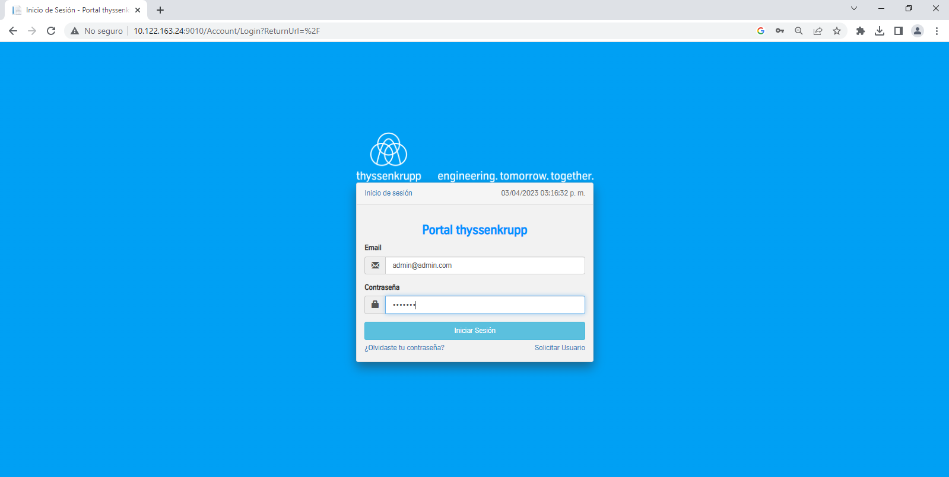
Imagen 1 – Inicio de sesión
Una vez iniciada la sesión con el usuario y contraseña correcto, se cargará la página inicial del sistema independientemente del tipo de usuario que inicie sesión (Imagen 2):
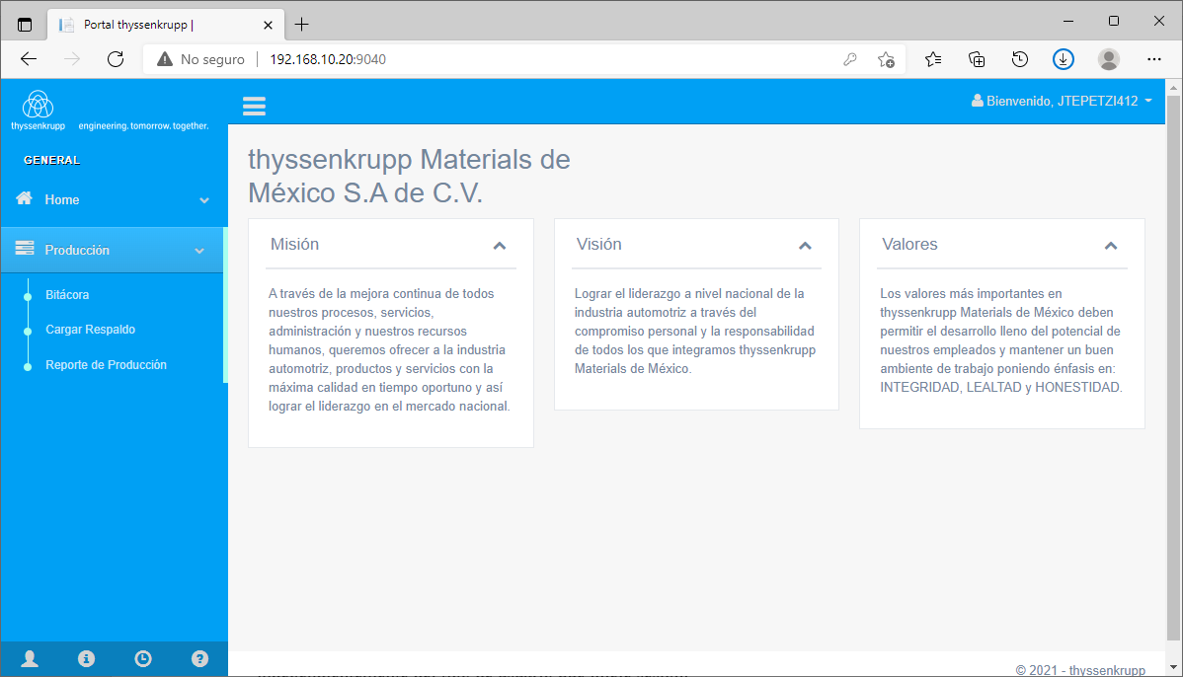
Imagen 2 – Página Inicial

  - Menú de Navegación
En la parte izquierda de la pantalla inicial (véase Imagen 3) podemos ver las secciones a las que usuario que inició sesión tiene acceso, pueden mostrarse más o menos opciones según el usuario que inició sesión.
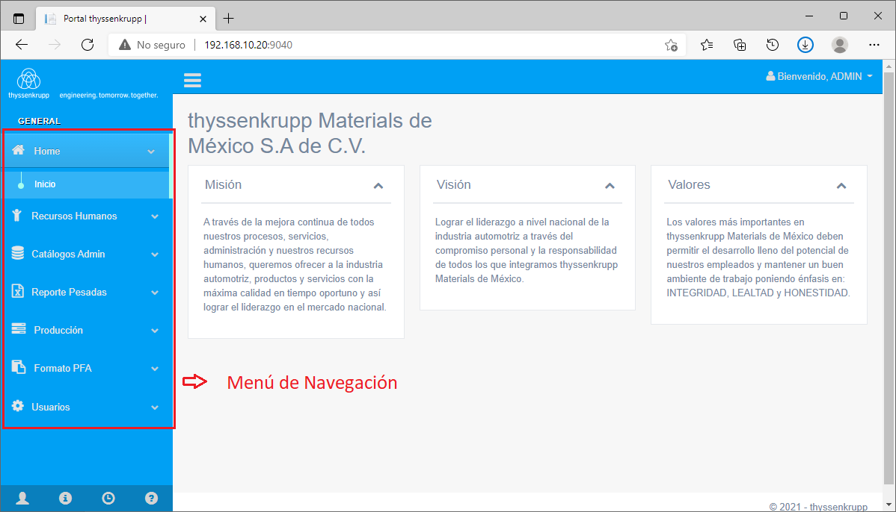
Imagen 3 – Menú de Navegación

  - Cierre de Sesión
Para cerrar sesión, debe hacer clic sobre su nombre de usuario, que se encuentra en la parte superior derecha de la pantalla (véase Imagen 4) y seleccionar la opción Cerrar Sesión.
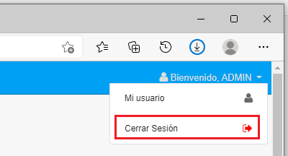
Imagen 4 – Cierre de sesión
  - Cambio de Contraseña
Para cambiar su contraseña, debe hacer clic sobre su nombre de usuario, que se encuentra en la parte superior derecha de la pantalla (véase Imagen 4) y seleccionar la opción Mi usuario. A continuación, se mostrará una pantalla con su nombre de usuario y un botón con la opción “Cambiar contraseña” (véase Imagen 5).
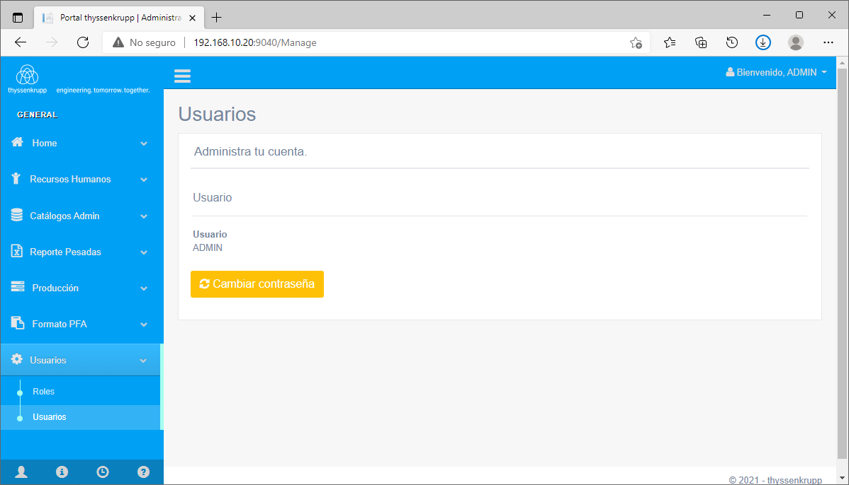
Imagen 5 – Pantalla “Mi usuario”

Al hacer clic sobre el botón Cambiar contraseña se mostrará un formulario para realizar el cambio de la contraseña, como se muestra en la imagen 6.
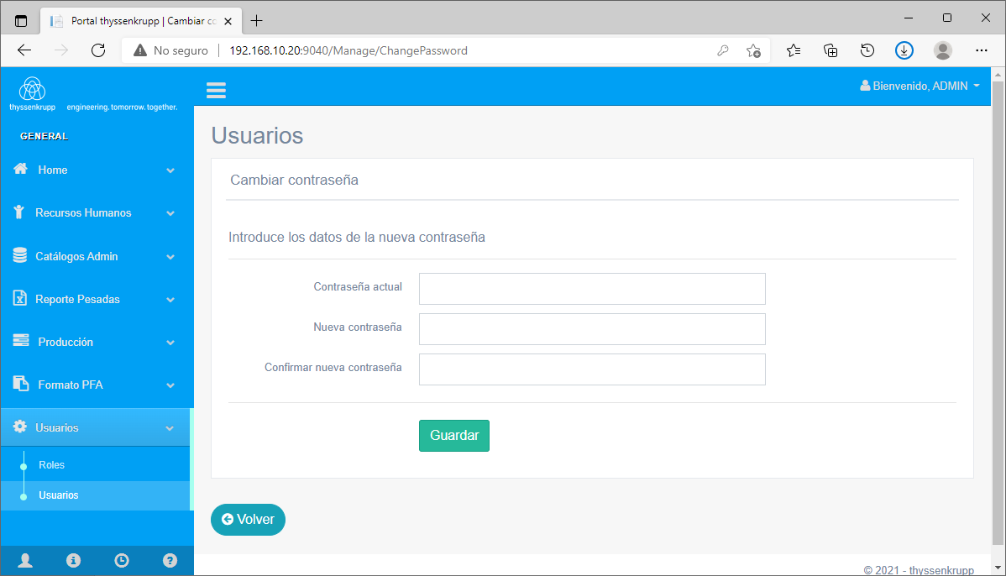
Imagen 6 – Cambio de contraseña

Nota: En caso de olvidar la contraseña solicitar al Administrador del sitio el restablecimiento de la misma, mediante un correo electrónico a la dirección: alfredo.xochitemol@lagermex.com.mx.

- MÓDULO DE REMISIONES MANUALES
  - Administración de Remisiones Manuales
    - Pantalla principal
Una vez que haya iniciado sesión con un usuario con permisos para registrar, modificar, visualizar, aprobar o regularizar remisiones manuales, deberá hacer clic sobre la opción Remisiones Manuales > Listado, que se encuentra en el menú de navegación en la parte izquierda de la pantalla (véase Imagen 7).
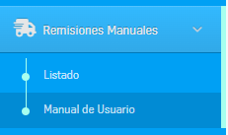
Imagen 7 – Menú de Remisiones Manuales

A continuación, se mostrará un listado con todas las remisiones manuales registradas en el sistema (véase imagen 8), las cuales se muestran de la más reciente a las más antigua.
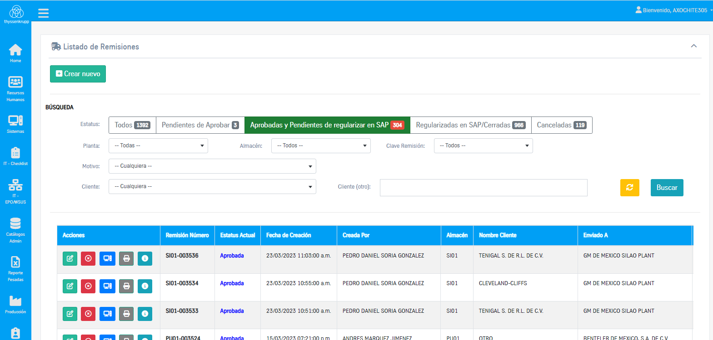
Imagen 8 – Pantalla principal de Remisiones Manuales
    - Filtrado de remisiones
La tabla de remisiones (Imagen 8), nos muestra por defecto la totalidad de las remisiones registradas en el sistema. Para filtrar los registros, podemos hacer uso de los campos que se encuentran en la parte superior de la pantalla. En donde podemos filtrar por estatus, planta, almacén, clave de remisión, motivo y por cliente, para borrar todos los filtros podemos hacer clic sobre el botón .
    - Creación de una nueva remisión
Para crear una nueva remisión deberá acceder a la pantalla principal de remisiones (sección 3.1.1) y hacer clic sobre el botón 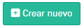al inicio de la página. A continuación, se mostrará el formulario para ingresar los datos de la remisión manual (véase imagen 9). Una vez ingresados los datos, se debe hacer clic sobre el botón , ubicado al final de la página. Si hubiese algún problema con la validación del formulario (como campos obligatorios), se mostrará un mensaje en color rojo debajo del campo que tiene conflictos o se mostrará un mensaje al inicio del formulario con una descripción detallada del error (véase imagen 10).

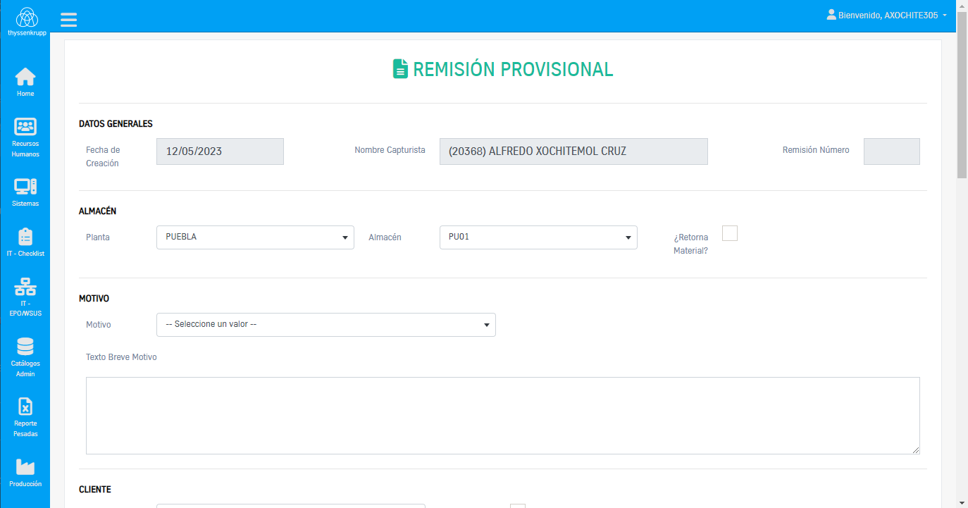
Imagen 9 – Formulario de Creación de Remisión Manual
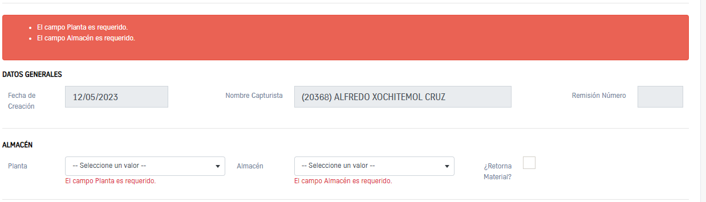
Imagen 10 – Error de Validación de Formulario
Una vez enviado el formulario y si este no tiene errores se creará una nueva remisión y se le asignará un número de remisión basado en el Almacen de salida y a un número consecutivo asignado por el sistema, por ejemplo, PU01-003358.
    - Consulta de Detalles de Remisión
Para consultar los datos de una remisión debemos acceder a la pantalla principal de remisiones (sección 3.1.1) y localizar la remisión deseada a través de algunos de los filtros de búsqueda disponibles (sección 3.1.2). Una vez ubicada la remisión, debemos hacer clic en el botón , ubicado al inicio del registro, lo cual nos redirigirá a una pantalla exclusiva para la consulta de la información (véase imagen 11).
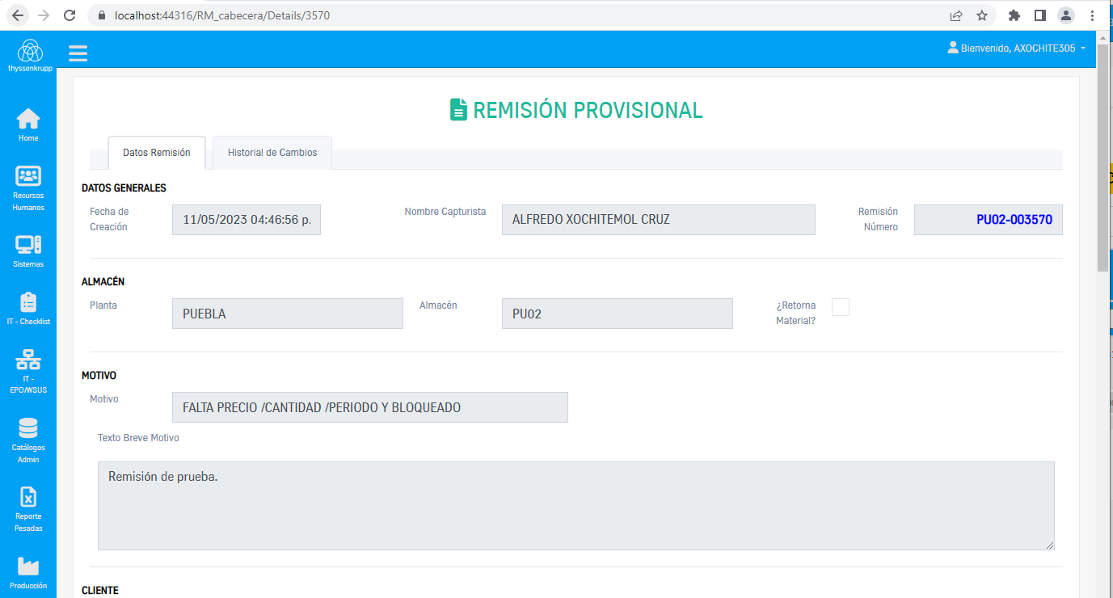
Imagen 11 – Pantalla Detalles de Remisión
    - Edición de Remisión
Para editar los datos de una remisión debemos acceder a la pantalla principal de remisiones (sección 3.1.1) y localizar la remisión deseada a través de algunos de los filtros de búsqueda disponibles (sección 3.1.2). Para acceder a la pantalla de edición debemos hacer clic en el botón , ubicado al inicio del registro de la remisión, lo cual nos redirigirá a la pantalla de edición. Una vez hecho los cambios, debemos hacer clic en el botón , ubicado al final de la página. Nota: sólo se pueden editar las remisiones que no han sido regularizadas ni canceladas.
    - Aprobar Remisiones Manuales
Para aprobar una remisión debemos acceder a la pantalla principal de remisiones (sección 3.1.1) y localizar la remisión deseada a través de algunos de los filtros de búsqueda disponibles (sección 3.1.2). También es necesario iniciar sesión en el sistema con un usuario que tenga permisos para aprobar remisiones. Para acceder a la pantalla de aprobación debemos hacer clic en el botón , ubicado al inicio del registro de la remisión, lo cual nos redirigirá a la pantalla de aprobación. Una vez validado los datos, debemos hacer clic en el botón 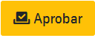, ubicado al final de la página. Nota: sólo se pueden aprobar las remisiones que no han sido recién creadas o editadas.

    - Regularizar Remisiones Manuales
Para regularizar una remisión debemos acceder a la pantalla principal de remisiones (sección 3.1.1) y localizar la remisión deseada a través de algunos de los filtros de búsqueda disponibles (sección 3.1.2). También es necesario iniciar sesión en el sistema con un usuario que tenga permisos para regularizar remisiones. Para acceder a la pantalla de regularización debemos hacer clic en el botón , ubicado al inicio del registro de la remisión, lo cual nos redirigirá a la pantalla de regularización. Es necesario ingresar el número de remisión SAP por cada elemento de la remisión para que esta pueda ser regularizada (véase imagen 12).
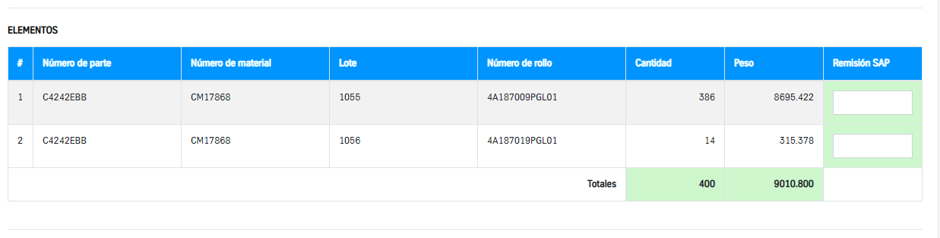
Imagen 12 – Regularización de Remisión

Una vez completados los datos, debemos hacer clic en el botón 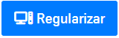, ubicado al final de la página. Nota: sólo pueden ser regularizadas las remisiones que se encuentran con estatus de Aprobada.
    - Imprimir Remisiones Manuales
Para imprimir una remisión debemos acceder a la pantalla principal de remisiones (sección 3.1.1) y localizar la remisión deseada a través de algunos de los filtros de búsqueda disponibles (sección 3.1.2). Para acceder a la pantalla de impresión debemos hacer clic en el botón , ubicado al inicio del registro de la remisión, lo cual nos redirigirá a la pantalla de impresión (véase imagen 13). En la pantalla de impresión únicamente se debe hacer clic sobre el botón 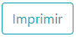, para mandar a imprimir la remisión.
Nota: sólo pueden ser impresas las remisiones con estatus de Aprobadas o Regularizadas

    - Cancelar Remisiones Manuales
Para cancelar una remisión debemos acceder a la pantalla principal de remisiones (sección 3.1.1) y localizar la remisión deseada a través de algunos de los filtros de búsqueda disponibles (sección 3.1.2). Para acceder a la pantalla de cancelación debemos hacer clic en el botón , ubicado al inicio del registro de la remisión, lo cual nos redirigirá a la pantalla de cancelación. En esta pantalla únicamente se debe hacer clic sobre el botón 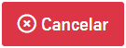, para cancelar la remisión. Nota: Sólo se pueden cancelar remisiones que no han sido Regularizadas.

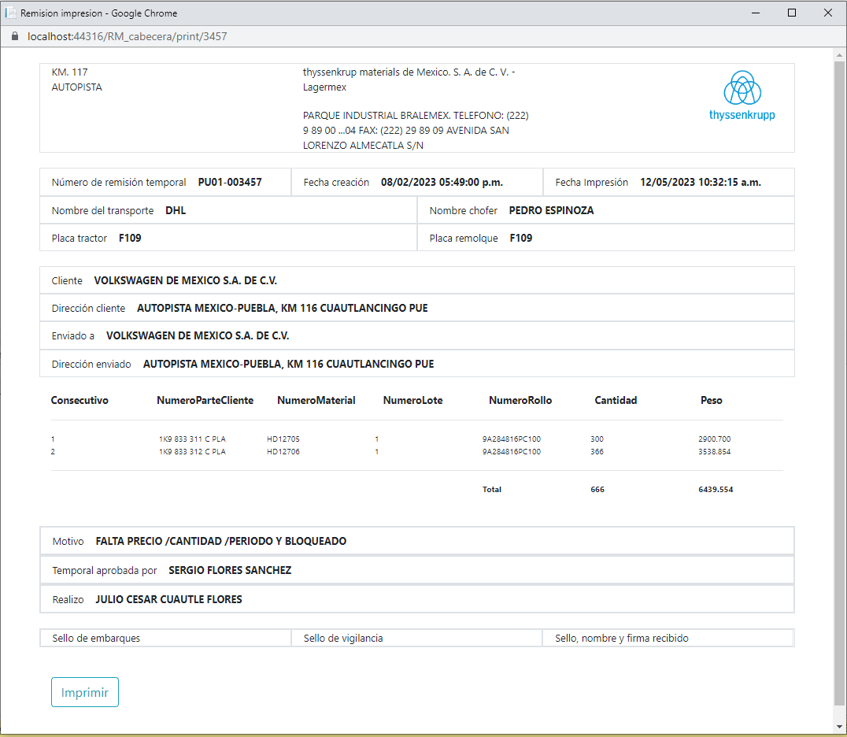
Imagen 13 – Impresión de remisión.
    - Historial de movimientos
Para consultar el historial de movimientos datos de una remisión debemos acceder a la pantalla principal de remisiones (sección 3.1.1) y localizar la remisión deseada a través de algunos de los filtros de búsqueda disponibles (sección 3.1.2). Una vez ubicada la remisión, debemos hacer clic en el botón , lo cual nos abrirá los detalles de la remisión (véase imagen 11), en la parte superior veremos una pestaña llamada “Historial de Cambios” al hacer clic sobre ella nos mostrará una línea del tiempo con los cambios registrados para dicha remisión (véase imagen 14).
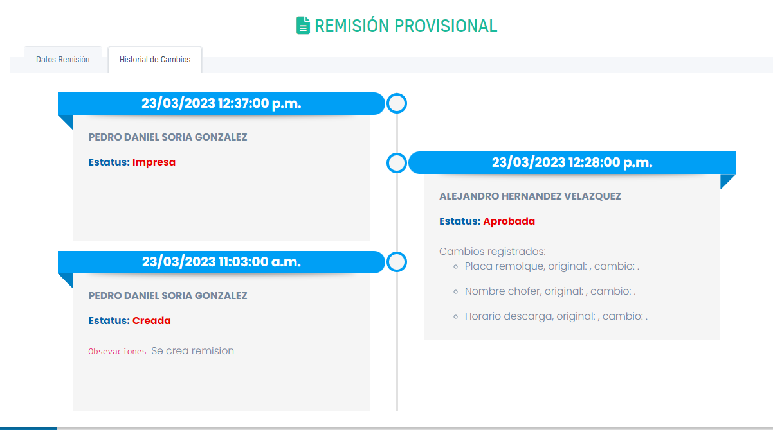
Imagen 14 – Historial de cambios de remisión.
    - Notificaciones por correo electrónico
Cada vez que se registre un movimiento en una remisión (creación, edición, aprobación, regularización y cancelación) se enviará un correo electrónico a las personas interesadas notificando acerca del movimiento (véase imagen 15). El grupo de personas a las que se notifica, depende de la planta a la pertenezca el almacén de salida de la remisión (Puebla, Silao, Saltillo, etc.). Para solicitar agregar o eliminar personas a ese grupo de distribución, mandar un ticket al correo alfredo.xochitemol@lagermex.com.mx o al IT.tkMM@lagermex.com.mx.
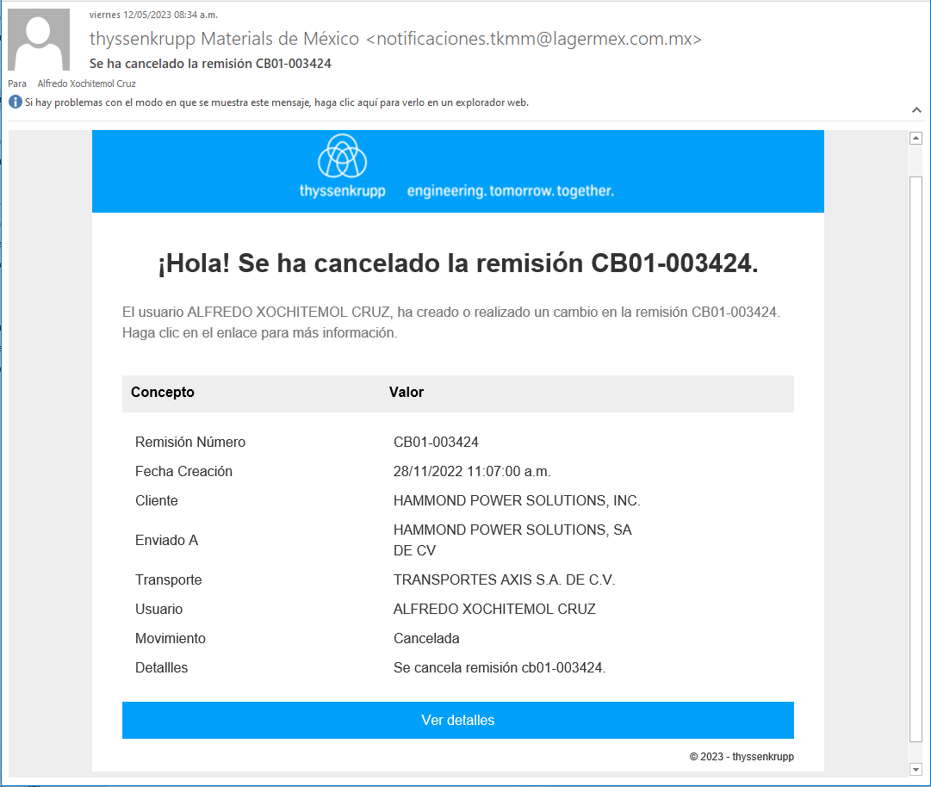
Imagen 15 – Email de notificación
- FAQ
- ANEXOS

- GLOSARIO

Término | Descripción

